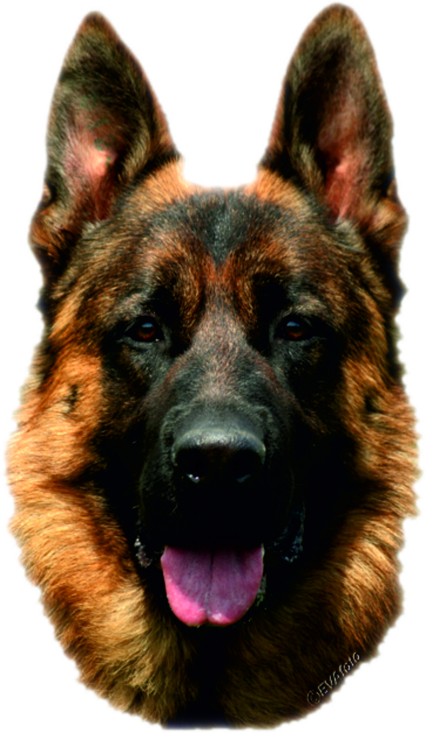
Kynologický klub Kopec Troubelice pořádá

3.7.2016
Bonitaci Německých ovčáků

konanou v prostorách kynologického cvičiště
KK Kopec Troubelice

Zahájení: 9:00 hod.
Předpokládaný konec: dle počtu přihlášených jedinců
o
Rozhodčí: MVDr. Pavel Krejčiřík Podmínky účasti:
* členství majitele psa dle PP v ČKNO
* pes nečlena klubu ČKNO nemůže být posouzen
Figurant: Jiří Lukas * výstavní ocenění nejméně dobrý ve tř. mladých, dospívajících
nebo pracovní
Bonitační poplatek: * složená všestranná zkouška z výkonu nejméně 1.stupně
250,- Kč * RTG DKK max.2.stupeň,výsledek musí být uveden v PP
* DNA – zapsáno v průkazu původu
* importování jedinci musí být zapsáni v České plemenné knize
Uzávěrka přihlášek:

do 29.6.2016
S sebou:
Přihlášky zasílejte na adresu: * originál průkazu původu bonitovaného jedince
Miroslav Ulrich * výstavní a pracovní průkaz bonitovaného jedince
Troubelice 427 * očkovací průkaz s platným očkování proti vzteklině, psince
783 83 a hepatitidě
tel.: 731 614 665 !!! Bezplatný tréning po telefonické domluvě 19.6. v 16:00
e-mail : ulmija@ulmija.cz a 26.6. v 16:00 (KK Kopec)!!!
-----------------------------------------------------------------------------------------------------------------------------------------

PŘIHLÁŠKA NA BONITACI NO - KK Kopec Troubelice
Bonitace* Přebonitace*
Jméno psa a chov.stanice…………………………….……………….... Pohlaví…… ……………..
Datum narození…..………….. Číslo zápisu…………………………… Tetovací číslo……………...
Výstavní ocenění…………… Zkoušky ………………………..….. RTG…………………………….
otec………………………………………………………… Číslo zápisu ……..………………………
Matka………………………….……………..…………… Číslo zápisu …………..………………....
Chovatel (jméno, adresa) …..…………………………………………………………..………………..
Majitel (jméno, adresa, tel) ……………………………………………………………..……………….
Za případné škody způsobené psem zodpovídá majitel.

Datum………………..….. Podpis…………………………

